**Jo Landheer-Herinneringen**

Gedicht van de Week

Week 29- 2018

[www.arspoetica.nl](http://www.arspoetica.nl)

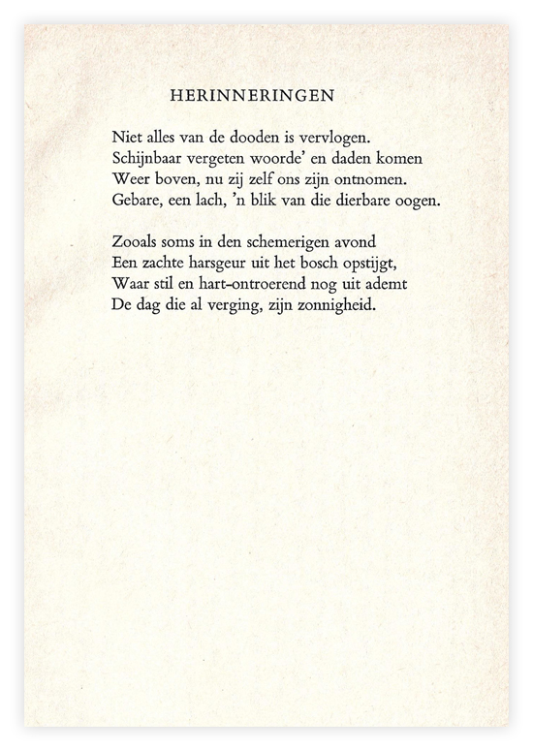

Deze week is weer eens gekozen voor een vrouwelijke dichter. Zij werd toen haar gedichten werden gepubliceerd geprezen, maar nu is zij vergeten: Jo Landheer (1900-1986) kreeg de lof van Jan Campert en Slauerhoff. Zij werd geïnspireerd door Boutens die haar mentor was zowel bij het dichten als bij de oude talen. Ook de schilder Jan Toorop was een belangrijke inspirator, hij op het gebied van spirituele en religieuze kwesties.

Zij publiceerde enkele kleine bundels waaruit zij later haar “Verzamelde gedichten” koos in 1941waarvan later een uitgebreide druk verscheen (1954).

Het gedicht van de week spreekt over het voortleven van de overledene bij de achterblijvenden. Het wordt vergeleken met een sensatie van geur en licht in de natuur.

Het is afkomstig uit de tweede uitgave hierboven genoemd.